Karel IV. jako stavitel
Video: Karel IV. jako stavitel

- Doplň větu. Vyškrtej slova, která souvisejí s Karlem IV. Ze zbylých písmen poskládej tajenku.

G M O S T O T K A R L Š T E J N I K O R U N A U N I V E R S I T A C

K A R L O V Y V A R Y K F R A N C I E K A R L Ů V M O S T O C Í S A Ř

E L I Š K A L U C E M B U R K U P R A Ž S K Ý H R A D K A T E D R Á L A

Karel IV. povolal nejlepšího stavitele své doby Petra Parléře, který

proměnil Prahu v __ __ __ __ __ __ __ __ metropoli.

- Spoj názvy staveb s obrázky staveb, které nechal Karel IV. vystavět. Některé názvy budeš muset doplnit.
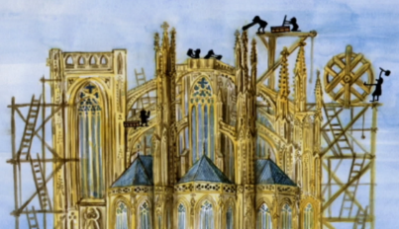
U__ __ V__ __ __ __ __ __

K__ __ __ __ __ __
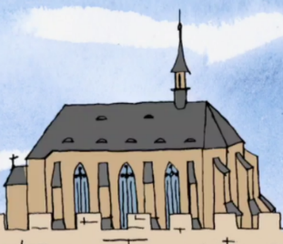

Nové Město pražské

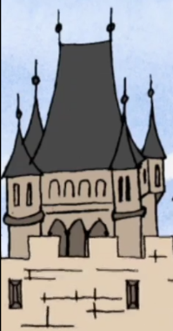
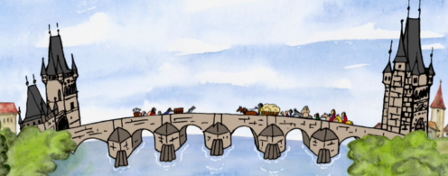
Staroměstská mostecká věž

Chrám Panny Marie Sněžné

Ch__ __ __ sv. __ __ __ __
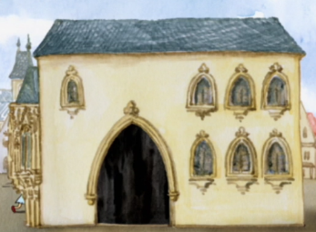

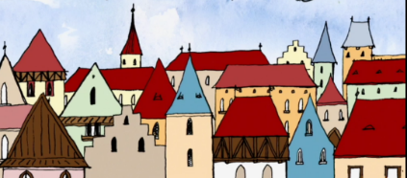

K__ __ __ __ V __ __ __ __

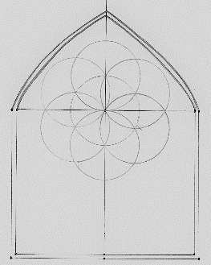
- Gotika je jedním z uměleckých slohů. Typickým znakem je například gotické okno s lomeným obloukem. Dorýsuj pomocí kružítka a pravítka gotické okno podle vzoru. Vybarvit jej můžeš podle fantazie. Poloměr kružnic je 3 cm.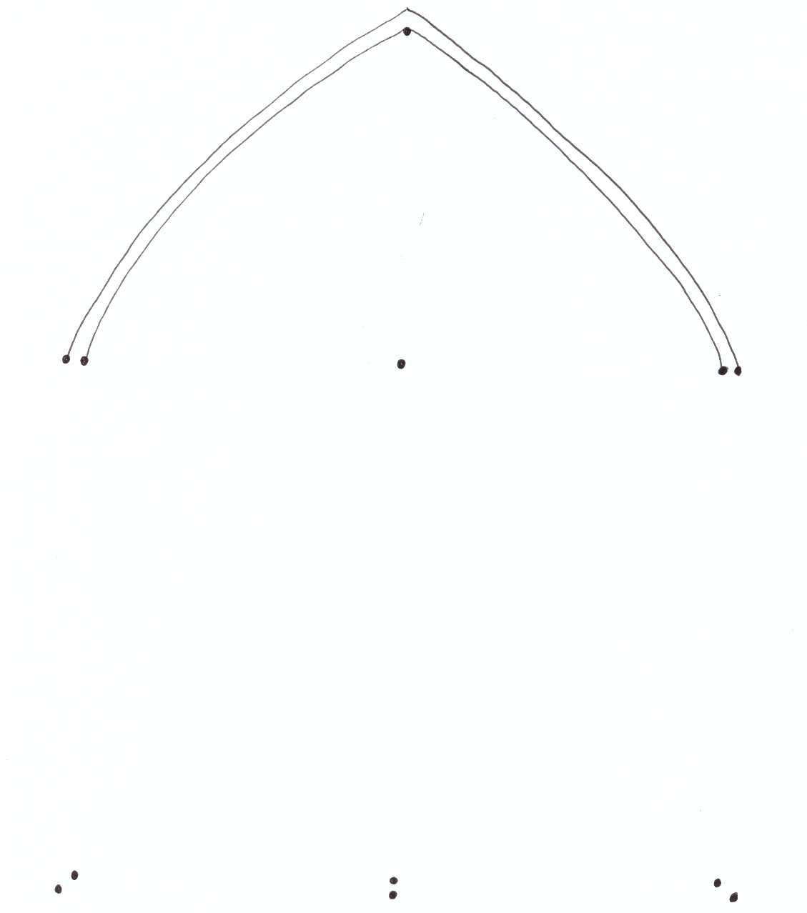

Autor: Mgr. Veronika Svobodová
Toto dílo je licencováno pod licencí Creative Commons [CC BY-NC 4.0]. Licenční podmínky navštivte na adrese [https://creativecommons.org/choose/?lang=cs].

